學校本位課程發展期程

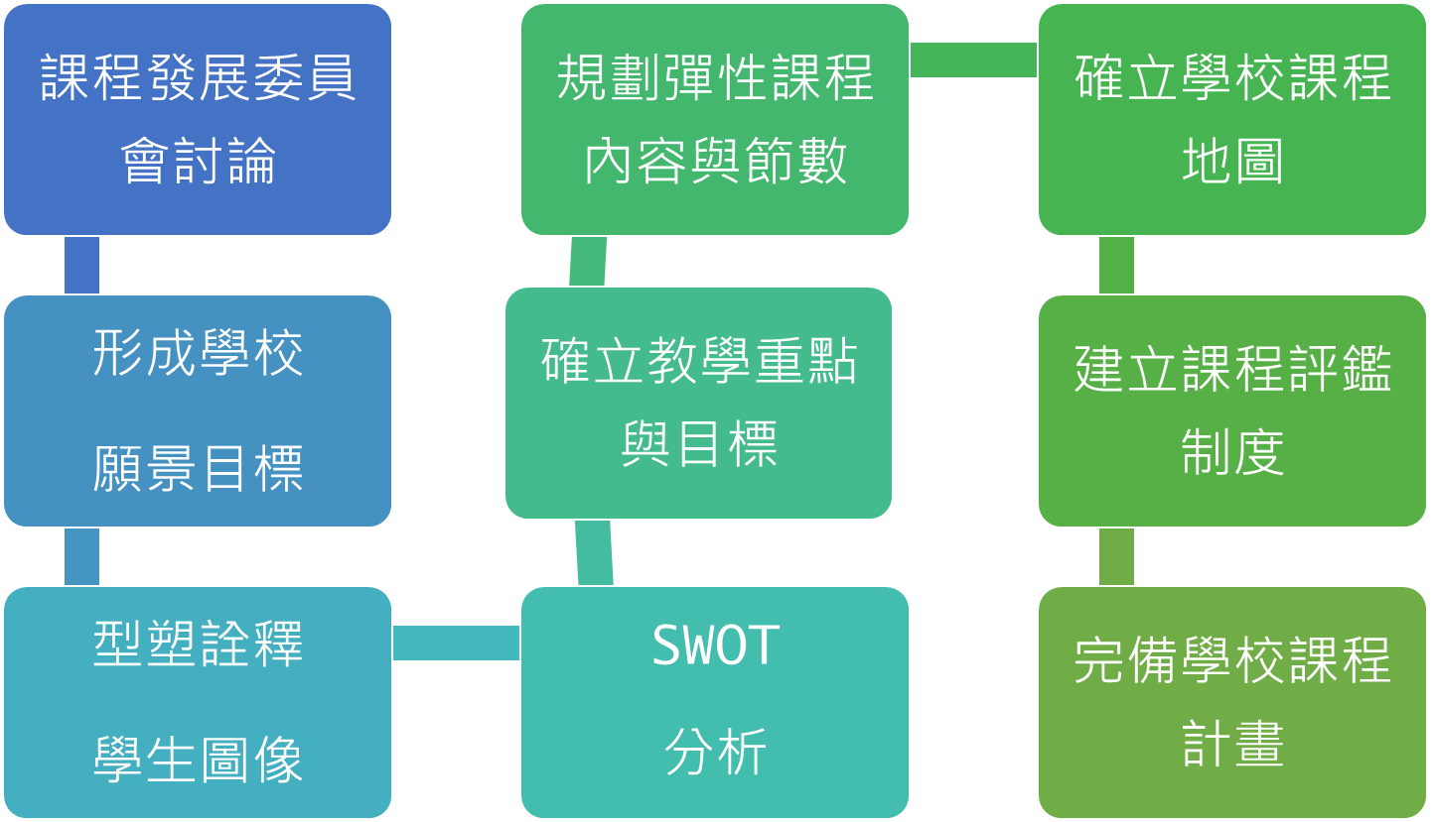

**完成日期:108/1/16**

**完成日期:108/1-2**

**完成日期:108/1-2**

**完成日期:108/2/20**

**完成日期:108/2/2**

**完成日期:108/1-2**

**完成日期:108/4/24**

**完成日期:108/6/20**

**完成日期:108/7/1**

學生圖像的詮釋

|  |  |  |
| --- | --- | --- |
| 學校願景 | 學生圖像 | 學生圖像詮釋  (校本核心能力) |
| 優質  Excellence | -閱讀思辨  -國際視野 | -深耕閱讀教育，培養思辨能力  -耕植在地文化，擴展國際視野 |
| 展能  Competence | -資訊科技  -多元學習 | -培養資訊能力，善用科技工具  -激發個人潛能，發展多元知能 |
| 人文  Humanity | -尊重關懷  -文化傳承 | -尊重包容多元，積極關懷他人  -傳承傳統文化，創新改革突破 |

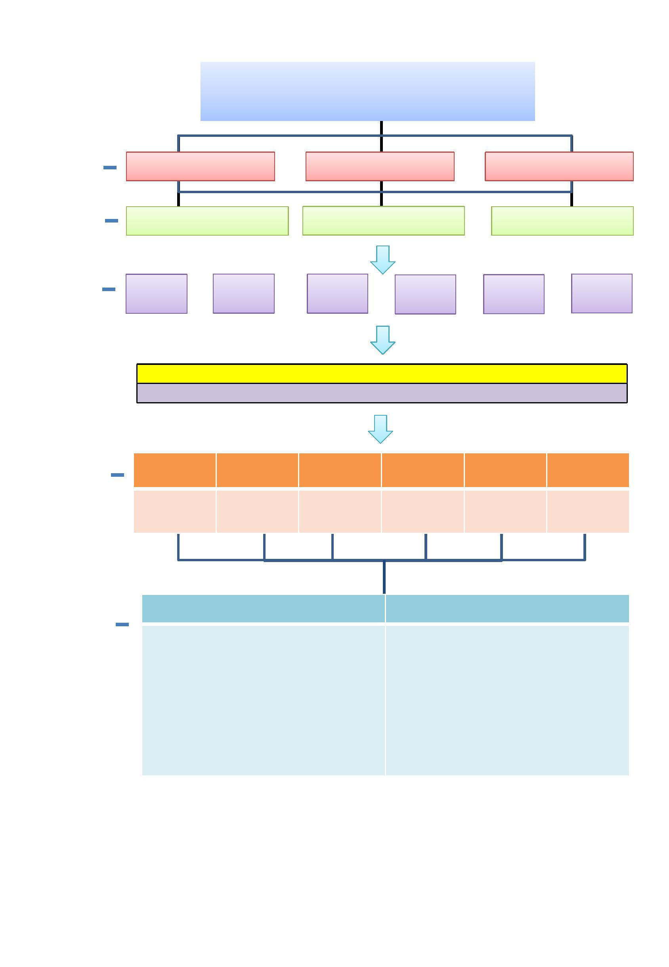

澎湖縣馬公市興仁國民小學

課程計畫地圖

激發學生優質潛能

促進學生適性發展

營造優質學校特色

教育目標

願景

執行策略

校本課程

優質Excellence

人文Humanity

展能Competence

閱讀

思辨

尊重

關懷

多元

學習

資訊

科技

國際

視野

文化

傳承

正式、非正式、潛在課程

興學育才新調譜 仁心播愛好風揚

棒球風揚

多元社團

興學進士

海洋之子

服務學習

涼傘教學

品德深耕

閱讀教育

全球環境

語文新譜

興學海

善心展

仁愛讀

國際譜

棒名揚

鄉土之美

墨香育才

鄉育才

**重大議題**

-性別平等教育 -人權教育

-環境教育 -海洋教育

**一般議題**

-品德、生命、法治、家庭、防災、安全、國際、科技、資訊、能源、生涯規劃、多元文化、閱讀素養、戶外…等

-語文領域

-數學領域

-社會領域

-自然與生活科學領域

-藝術與人文領域

-健康與體育領域

-綜合活動

**議題**

**七大領域**

融入領域

融入議題

興仁國小

校本課程

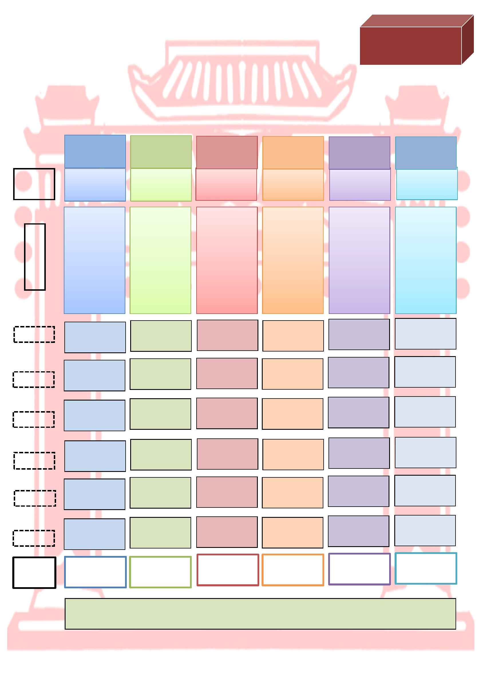

健體；語文；社會

健體；綜合；生活

自然；語文；社會

自然；語文；社會

語文；

社會

自然；語文；社會

棒球體育

多元社團

棒球體育

多元社團

棒球體育

多元社團

棒球體育

多元社團

棒球體育

多元社團

棒球體育

多元社團

服務學習

涼傘傳承

服務學習

涼傘傳承

服務學習

涼傘傳承

服務學習

涼傘傳承

服務學習

涼傘傳承

服務學習

涼傘傳承

品德達人

閱讀教育

品德達人

閱讀教育

品德達人

閱讀教育

品德達人

閱讀教育

品德達人

閱讀教育

品德達人

閱讀教育

興學進士

海洋之子

服務學習

涼傘教學

品德深耕

閱讀教育

全球環境

語文新譜

鄉土之美

墨香育才

環境教育

英語閱讀

環境教育

英語閱讀

環境教育

英語閱讀

環境教育

英語閱讀

環境教育

生活英語

環境教育

生活英語

社區文化

筆硯墨香

社區文化

筆硯墨香

社區文化

筆硯墨香

社區文化

筆硯墨香

社區文化

硬筆字

社區文化

硬筆字

進士之路6海洋教育

進士之路5海洋教育

進士之路4海洋教育

進士之路3海洋教育

進士之路2海洋教育

進士之路1海洋教育

高峰課程展演

一年級

三年級

四年級

二年級

五年級

六年級

融入

領域

教學目標

主題軸

實施鄉土教育；書法特色傳衍。

培養學童積極正向的參與家庭、學校、社會生活，並能主動地與周遭人、事、物及環境的互動中觀察現象。

全球環境教育；多元語言學習。

培養學童對周遭環境保持好奇心並能進行主動地探索體驗、試驗、尋求答案與合作學習。

品德教育深耕；閱讀教育。

培養學童關注將所學內容轉化為實踐性的知識，落實於生活中，以開放心胸來適應及參與社會生活。

志工服務學習；涼傘特色教學。

培養學童積極參與學校、社會生活，並能主動地與人、事、物及環境的互動中，尋求關係，解決問題。

棒球特色課程；多元智慧學習。

成就每一個孩子-適性揚才，終身學習，依興趣及能力分組選修與其他班級學生共同上課。

紮根基礎能力；海洋教育深耕。

培養學童對周遭環境保持好奇心並能進行主動地探索體驗、試驗、尋求答案與合作學習。

棒球風揚

多元社團

**棒名揚**

**興學海**

**善心展**

**仁愛讀**

**國際譜**

**鄉育才**